Woningmarkt 2025: het evenwicht verschuift
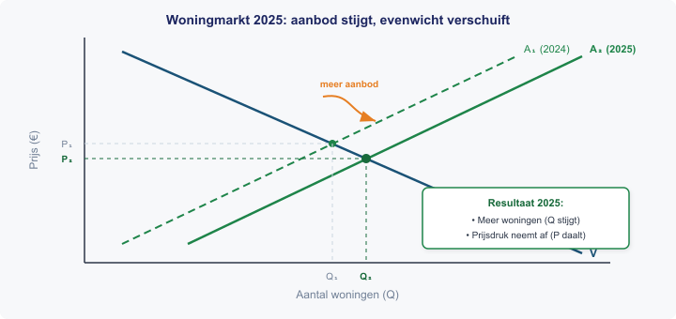
In 2025 bereikt de Nederlandse woningmarkt een nieuw marktevenwicht. Het aanbod steeg naar 52.000 woningen per kwartaal. Tegelijk bleef de vraag groot, maar kopers kregen meer keuze. Het evenwicht is het punt waar vraag en aanbod gelijk zijn.
Huizenprijzen stijgen nog 8,5% in 2024, maar stabiliseren in 2025. Het marktevenwicht zorgt voor stabiliteit: zowel kopers als verkopers worden eerlijker behandeld.
Bron: NVM / DNB, maart 2025
Vragen

a) Wat verstaan economen onder het marktevenwicht?
b) Bekijk de grafiek. Leg uit wat er gebeurt als de aanbodcurve naar rechts verschuift (van A₁ naar A₂).
c) In 2024 stegen prijzen met 8,5%. In 2025 stabiliseren ze. Wat zegt dit over de verschuiving van vraag en/of aanbod?
d) Stel dat in 2026 een bouwbedrijf 20.000 extra huizen per jaar aanbiedt. Wat gebeurt er met het marktevenwicht?
e) Teken zelf een grafiek van de woningmarkt in 2024 (prijsstijging) en 2025 (stabiele prijzen).

Antwoordmodel

a) Het punt waar vraag en aanbod gelijk zijn: de prijs waarbij de gevraagde hoeveelheid gelijk is aan de aangeboden hoeveelheid.
b) Als de aanbodcurve naar rechts verschuift, stijgt de evenwichtshoeveelheid (meer woningen verkocht) en daalt de evenwichtsprijs.
c) Het aanbod verschoof naar rechts (meer huizen). De vraag bleef gelijk of groeide minder hard → prijsdruk nam af.
d) De aanbodcurve verschuift nog verder naar rechts → nieuw evenwicht met meer volume en lagere prijs.
e) Grafiek 2024: evenwichtspunt links-boven (hoge prijs, laag volume). Grafiek 2025: aanbodlijn naar rechts, evenwicht rechts-beneden.

